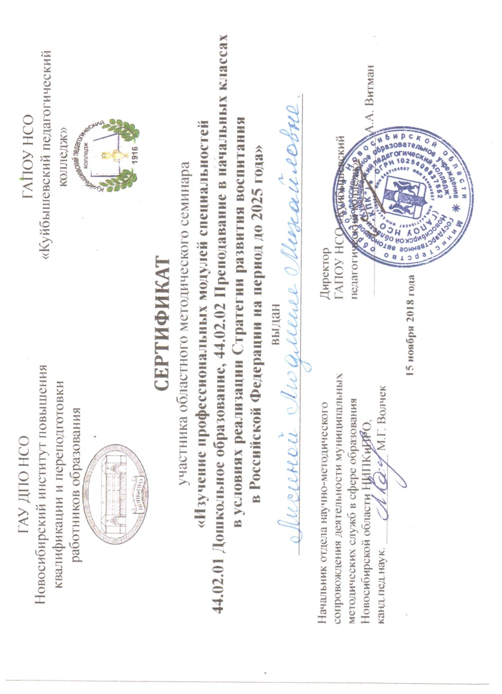
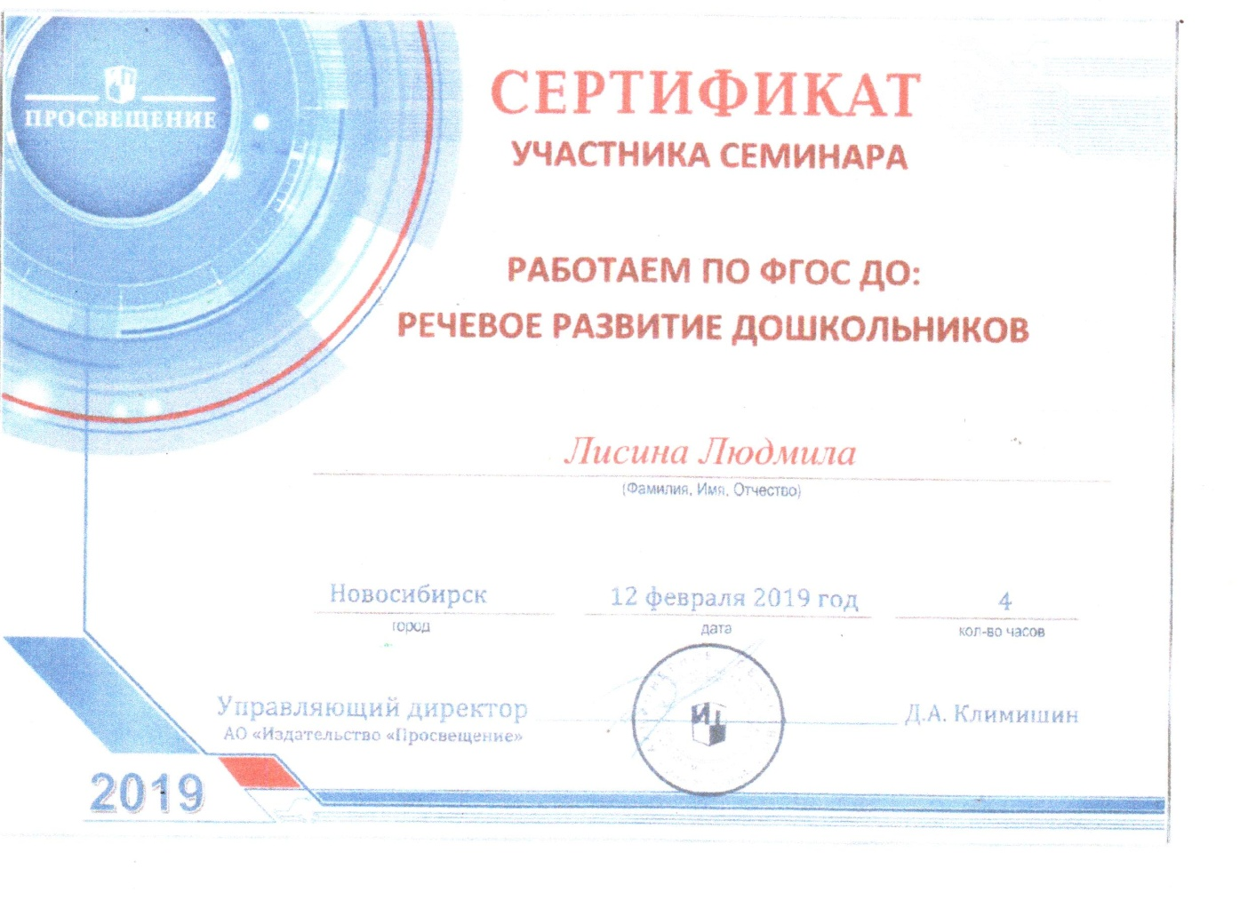

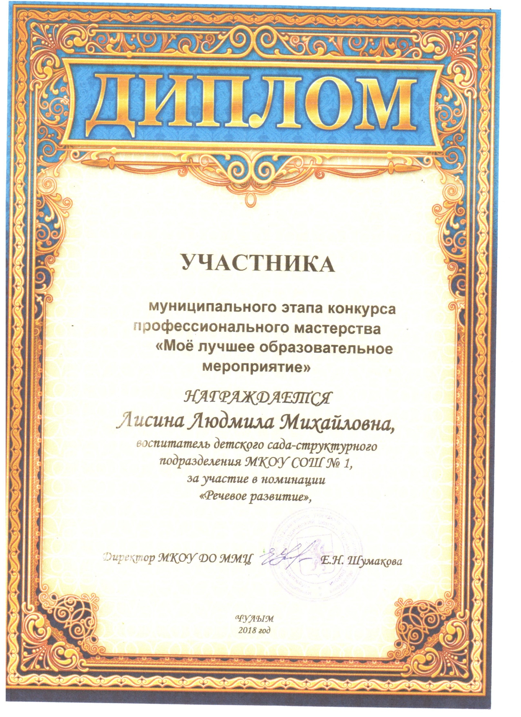

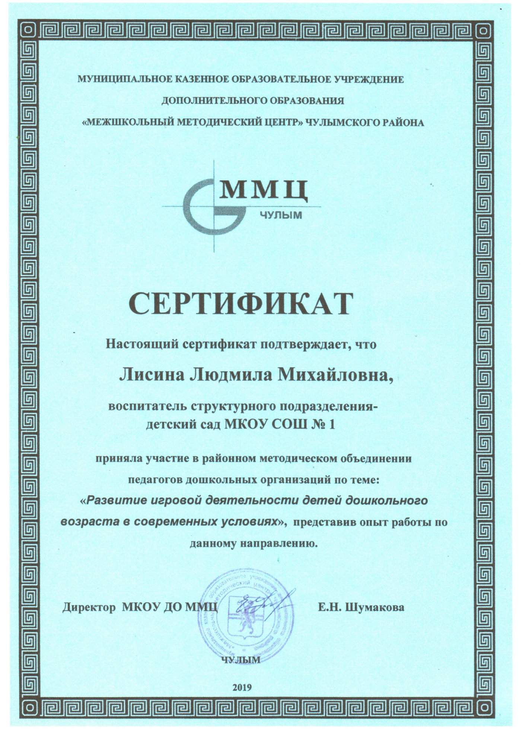

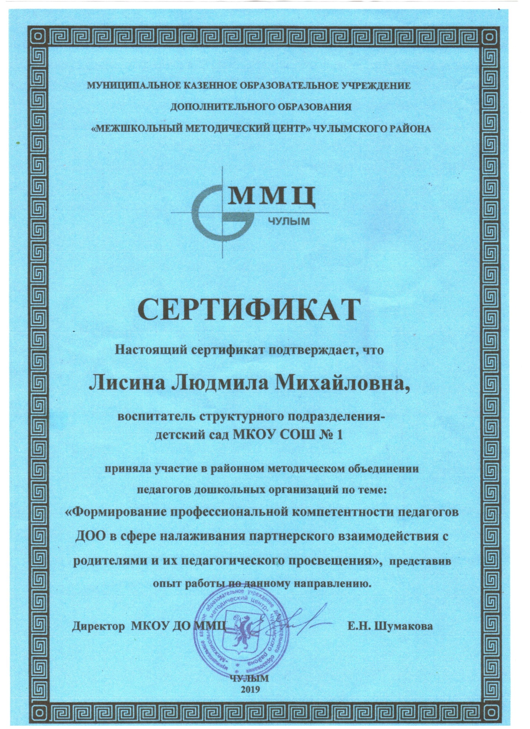

Участие в вебинарах и медианарах

форум | дата | документ | № | тема
Знанио | 24.01.2019 | свидетельство | МН-10101444/101 | Здоровье педагога как профессиональная ценность и залог успешного образовательного процесса
 | 24.01.2019 | свидетельство | МН-10101445/75 | Обеспечение единства образовательной среды- основная задача педагога
 | 24.01.2019 | свидетельство | МН-10101446/110 | Творчество как неотъемлемый компонент личности современного педагога
 | 04.03.2019 | свидетельство | МН-10116725/157 | Эмпатия как профессионально значимое качество современного педагога
ДИСО | 25.01.2019 | свидетельство | В-9-4050 | Речь педагога: культура, технологии, стратегии.
 | 27.02.2019 | свидетельство | В-11-16888 | Методика формирования и поддержание учебной мотивации
 | 14.03.2019 | свидетельство | В-12-16888 | Классное руководство: продвинутый уровень. Нестандартные решения стандартных ситуаций
АКТИОН МЦФЕР | 20.02.2019 | сертификат |  | Самое главное в работе старшего воспитателя в детском саду
 | 15.03.2019 | сертификат |  | Как организовать пожарную безопасность по новому ГОСТу

